Fiche N° 16
Connaissance générale et manœuvres.

Fiche 16.1 Divers types de navires utilisés pour le commerce, l'entretien et l'exploitation des ports.

Il y a de nombreuses sortes de navires correspondant aux nombreuses activités du secteur de la marine marchande.
Les navires de charges, dont l’activité est le transport de passagers, de marchandises, et parfois les deux à la fois.
Les navires de service et d’assistance : leur activité est d’être les auxiliaires des autres navires : remorquage portuaire, pilotage, remorquage de haute mer, avitaillement, soutiers…
Les navires professionnels : recherche océanographique, câbliers, approvisionnement de matériaux marin

Transport sec / Navires de charge sec.
Porte conteneurs.
Navires puissants et rapides, les porte boites, en jargon de marin. Leur taille s'évalue en quantité de conteneurs de 20 pieds qu'ils peuvent arrimer, bien que les conteneurs soient maintenant presque tous des 40 pieds. Les plus gros actuels font plus de 300 m de long et transportent 8.000 EVP.

MAERSK GIRONDE Porte conteneurs Pavillon
France Armateur propriétaire Maersk France IMO number 9235555 Armateur Gérant Moller A.P. Construit en 2002 Tonnage brut 50.698 ums Chantier Hyundai Port en lourd 61.636 t Propulsion HHI B&W 10K90MC-C Capacité EVP 4.300 Puissance : 58.600 kw Longueur 292,0 m Sister ship: Maersk Garonne Largeur 32,25 m Vitesse : 24,2 nds
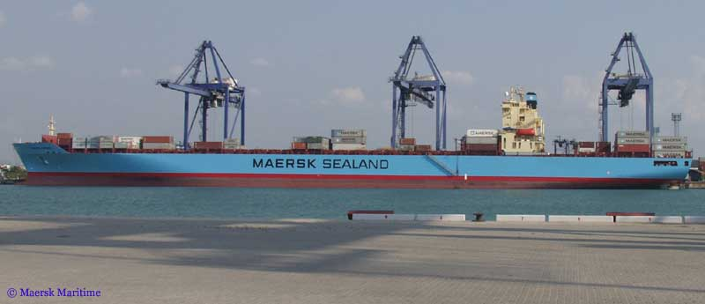

Vraquiers.
Classés parfois en O/O ou O/B/O. O/O ore/oil minerai ou pétrole. O/B/O Ore/bulk/oil minerai/vrac/pétrole. Ces navires transportent indifféremment du grain, du minerai ou du pétrole.

ERIC L.D. Vraquier Pavillon France Armateur propriétaire Navire 1121 IMO number 9169225 Armateur Gérant Louis Dreyfus Armateur Construit en 1999 Tonnage brut88.385ums
Port en lourd 169.883 t Propulsion moteur B&W 6S 70MC Longueur 289 m Puissance : 16.880 kW Largeur 45 m Vitesse : 14,5 nds
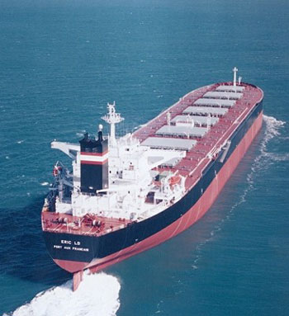
Ro-Ro.
Roll on/roll off. Navires équipés de sortes de pont levis permettant de faire entrer et ressortir des véhicules, voitures et camions. Leur capacité se mesure en tonnes mais aussi en longueur de roulage.

LE CASTELLET voiturier Pavillon France Armateur propriétaire CARLINE IMO number 8020044 Armateur Gérant United European Norway Construit en 1982 Tonnage brut 7.960 ums Chantier Ateliers et Chantiers La Rochelle-Pallice Port en lourd 2.400 t Propulsion 2 moteurs SEMT Pielstick 6PC 2L Capacité en voitures 900 Puissance : 2 x 2.208 kw Longueur 116,50 m Vitesse : 15 nds Largeur 18 m
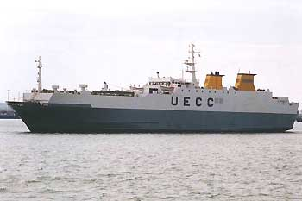
Réfrigérés.
Navires généralement rapides et de taille assez modeste, transportant bananes, poisson ou viandes congelés.

Transport liquide.
Pétrole brut.
Les plus grands navires jamais construits. Baptisés VLCC (very large crude carriers) ou ULCC (ultra large crude carriers), existent aussi dans des tailles plus modestes mais guère en dessous de 100.000 tonnes de port en lourd.

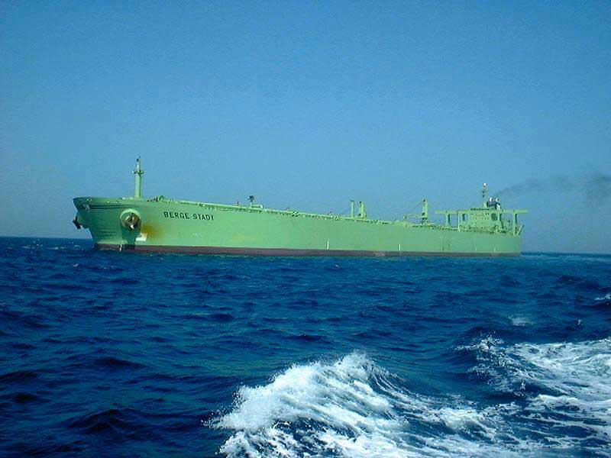
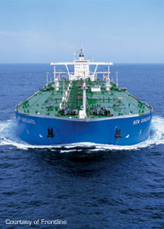
BERGE STADT Pétrolier Pavillon France Armateur propriétaire Bergesen Shipping. IMO number 9005170 Armateur gérant Green Tankers Construit en 1994 Port en lourd 306.951 t Chantier Suimoto H.I, Japon Longueur 332,04 m Propulsion moteur NKK DU-SULZER 7RTA Largeur 58,03 m Puissance : 26.110 kW Vitesse : 15,40 nds
Berge Stadt

Pétrole, produits.
Transportent plutôt des produits raffinés, trois ou quatre différents en même temps, essence, gazole, kerozène, fuel domestique. Donc des navires de taille réduite, guère plus de 30 ou 40.000 tonnes de port en lourd.

Chimiques polyvalents.
Navires sophistiqués transportant à peu près n'importe quel liquide, à la pression atmosphérique. Chaque cuve est équipée d'une pompe et d'un tuyautage à part, ce qui leur permet de transporter autant de produits différents que de cuves, 30 ou 40.

FS VANESSA Chimiquier Pavillon France Armateur propriétaire Fouquet Sacop IMO number 9231602 Armateur gérant Fouquet Sacop Construit en 2002 Tonnage brut 11.118 ums Chantier Viana do Castelo (Portugal) Port en lourd 19.117 t Propulsion Longueur 140,00 m Puissance : Largeur 23,00 m Vitesse : 14,00 nds
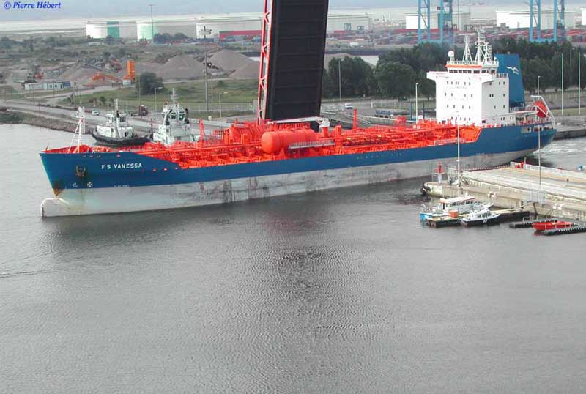
Chimiques spécialisés.
Navires dédiés au transport d'un seul produit: acide phosphorique, methanol, vin, jus d'orange. Affectés en général toute leur vie à une ligne donnée.

Gaz.
Avec des techniques de construction différentes, transportent des gaz à pression normale mais plus ou moins réfrigérés: butane, méthane, gaz naturel (LNG) ou gaz de pétrole liquéfiés (LPG).

BERGE NICE Gazier Pavillon France (TAAF) Armateur propriétaire Berge Nice IMO number 9247819 Armateur gérant Green Tankers Construit en 2003 Tonnage brut 35.346 ums Chantier Kawasaki Shipbuilding Corporation Volume cargaison 59.200 m3 Propulsion Kawasaki-MAN B&W 5560MC-C Longueur 204,92 m Puissance : 11.275 kW Largeur 32,20 m Vitesse : 16,2 nds
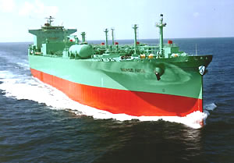

Transport de passagers.
Ferries.
Transbordeurs en français. On appelle ferry aussi bien une vedette transportant 200 passagers de Groix à Lorient, qu'un navire transportant 2.000 passagers de France en Angleterre.

CÔTE D'ALBÂTRE car ferry Pavillon Français Armateur propriétaire Transmanche IMO number Armateur Gérant D'Orbigny Management Construit en 2006 Tonnage brut 9 497 ums Chantier Hijos de J. Barreras, Espagne Capacité passagers 600 Propulsion 2 moteurs diesel Wartsila Capacité voitures 250 Puissance : 18 900 kW Roulage camions 70 Vitesse : 21,0 nds Longueur 150,00 m Largeur 24,40 m Photo Françoise Massard
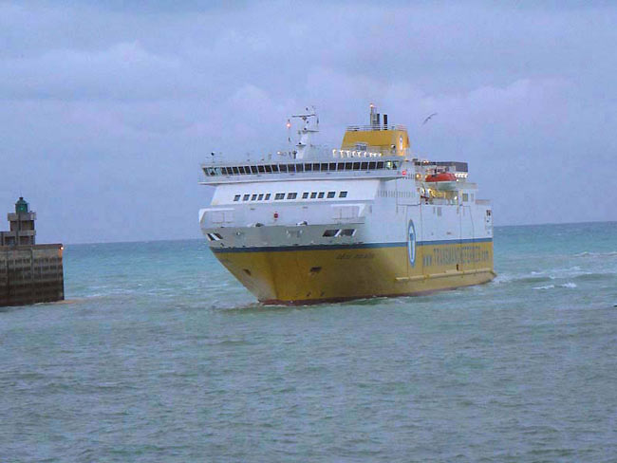
Paquebots de Croisières.
Nombreux et luxueux, transportent des milliers de passagers, autour du monde, ou pour une nuit pour jouer au casino. En général grands navires, mais il existent aussi de petites unités de luxe, même à voile.

Navires de servitude.
Cabliers.
Posent et entretiennent des cables de télécommunications au fond des océans dans le monde entier. Leurs moyens techniques leur permettent d'autres missions ponctuelles variées.

Offshore.
Nombreux services différents: ravitaillement des plateformes en matériel, eau et provisions, assistance sous de nombreuses formes à la recherche et à l'exploitation du pétrole en mer.

AILETTE Supply (anchor handling) Pavillon France Armateur propriétaire SURF IMO number 8104216 Armateur gérant SURF Construit en 1982 Port en lourd: 1.000 tonnes Chantier Constructions Mécaniques de Normandie, France Tonnage brut 487 ums Propulsion 2 moteurs Bergen Normo KVM B12 Longueur 53,00 m Puissance : 2 x 2.000 kW Largeur 13,00 m Vitesse : 14,50 nds
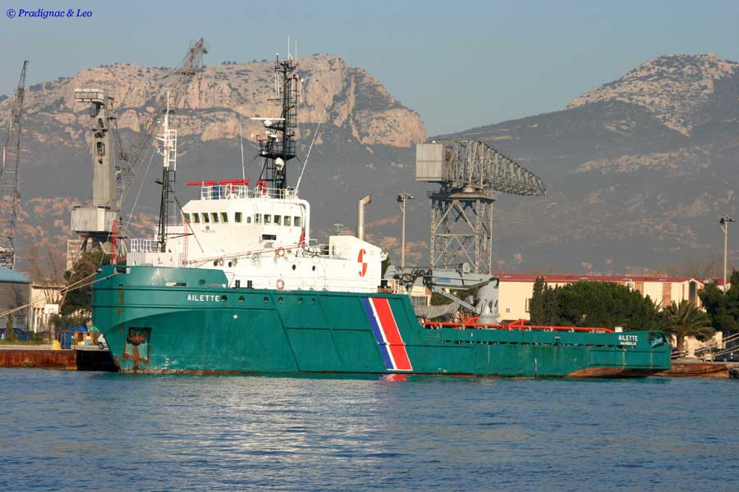
Remorqueurs.
Remorquage portuaire pour aider les navires à s'accoster et appareiller, déplacement de barges et pontons. Remorquage en mer pour déplacer des grues, navires sans propulsion, ou assistance à des navires en détresse.

Recherche.
Océanographie, étude des ressources en poissons, recherche sismique de pétrole. Emploient en général plus de scientifiques que de marins.

ATALANTE Navire de recherche Pavillon France Armateur propriétaire Ifremer IMO number Armateur gérant Genavir Construit en 1989 Tonnage brut 3559 ums Chantier Ateliers et Chantiers du Havre Port en lourd 1.120 t Propulsion 2 moteurs élec. CCP 138-53-8 Longueur 84,60 m Puissance : 1.100 kW Largeur 15,85 m Vitesse : 15,3 nds
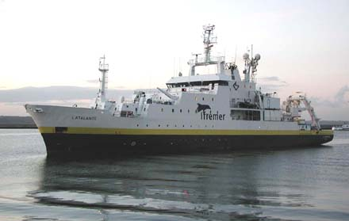
Dragage.
Approvisionnement de matériaux marin Creusement et entretien de chenaux, exploitation de gisements de sables marins.

SAMUEL DE CHAMPLAIN Drague aspiratrice Pavillon France Armateur propriétaire Dragages-Ports IMO number 9234408 Armateur gérant Dragages-Ports Construit en 2002 Tonnage brut 9 768 ums Chantier Izar Gijon, Espagne Port en lourd 10 816 t Propulsion diesel électrique. 3 Warstila 16V200 Longueur 117,00 m Puissance : 8 800 kW Largeur 24,00 m
Ce navire est habituellement occupé au dragage de l'estuaire de la Loire. (Photo Christian Plagué)
